20232113L3

例3　光滑水平面上滑块A与滑块B在同一条直线上发生碰撞，它们运动的位移*x*与时间*t*的关系图像如图所示，已知滑块A的质量为1 kg，碰撞时间不计，则滑块B的质量为(　　)

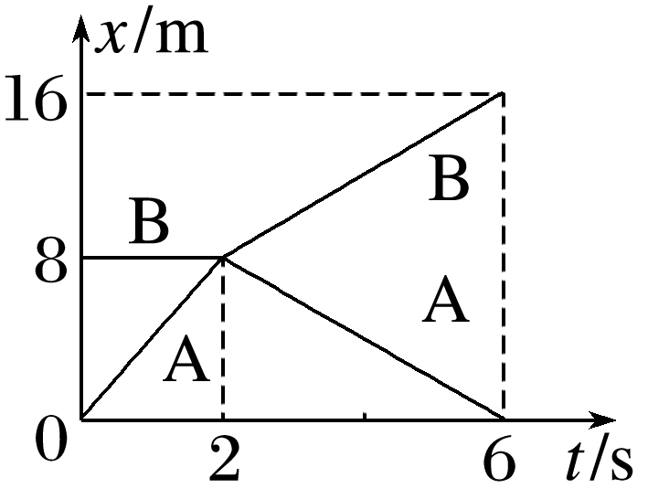

A．1 kg B．2 kg C．3 kg D．4 kg